Министерство науки и высшего образования Российской Федерации
Федеральное государственное бюджетное образовательное учреждение высшего образования
«Российский химико-технологический университет имени Д.И. Менделеева»
Кафедра информационных компьютерных технологий

ОТЧЕТ ПО ЛАБОРАТОРНОЙ РАБОТЕ № 10

Выполнил студент группы КС-30 Рамодин Георгий Феликсович
Ссылка на репозиторий: https://github.com/MUCTR-IKT-CPP/KS_30_RamodinGF_Algoritms

Приняли: Пысин Максим Дмитриевич
Краснов Дмитрий Олегович
Лобанов Алексей Владимирович
Крашенинников Роман Сергеевич

Дата сдачи: 11.05.2026

Оглавление
Описание задачи. 2
Описание метода/модели. 2
Выполнение задачи. 5
Заключение. 17

Описание задачи
В рамках лабораторной работы необходимо смоделировать игру двух игроков A и B, использующих монету. Значение 0 соответствует орлу, значение 1 - решке. Каждый игрок выбирает комбинацию из трех символов 0/1, например 001. Затем выполняется серия независимых бросков монеты, результаты последовательно записываются в строку. Побеждает тот игрок, чья выбранная комбинация впервые оказалась на конце текущей строки бросков.
Пример из задания: игрок A выбирает 001, игрок B выбирает 100. Если в ходе бросков получена строка 01010101010100, то на конце строки появляется комбинация 100, поэтому победителем считается игрок B.
Необходимо выполнить следующие действия:
- смоделировать игру двух игроков методом Монте-Карло;
- рассмотреть все 8 возможных комбинаций длины 3: 000, 001, 010, 011, 100, 101, 110, 111;
- построить таблицу вероятностей выигрыша игрока A, где столбцы соответствуют комбинации A, строки - комбинации B, а значение в ячейке равно P(A выигрывает);
- по результатам всех попыток определить суммарный средний шанс выигрыша игроков A и B независимо от выбранных комбинаций;
- проанализировать полученные результаты, объяснить преимущество отдельных комбинаций и нетранзитивность игры Пенни.

Описание метода/модели

1. Метод Монте-Карло
Метод Монте-Карло - это класс вычислительных методов, в которых результат оценивается на основе большого количества случайных экспериментов. Вместо аналитического вывода точной формулы программа многократно воспроизводит случайный процесс, фиксирует исходы и по частотам оценивает вероятности.
В данной работе случайным процессом является последовательность бросков монеты. При большом числе повторений относительная частота побед игрока A приближается к теоретической вероятности выигрыша при выбранной паре комбинаций. В программе для каждой пары комбинаций выполняется 100000 симуляций, что обеспечивает достаточно устойчивые оценки вероятностей.

2. Игра Пенни
Игра Пенни (Penney's Game) - вероятностная игра с последовательностями бросков монеты. Особенность игры состоит в том, что отношение преимущества между комбинациями не является транзитивным. Это означает, что не существует одной комбинации, которая была бы лучшей против всех остальных.
Для любой выбранной первой комбинации можно подобрать вторую комбинацию, которая будет выигрывать с вероятностью больше 50%. Поэтому игра Пенни является хорошим примером нетранзитивной вероятностной модели, похожей по смыслу на отношения вида «камень - ножницы - бумага».

3. Математическая постановка
Пусть A и B - выбранные игроками трехбитовые строки. В каждом эксперименте формируется случайная последовательность битов X1, X2, ... . После каждого нового броска анализируются последние три символа. Если они совпали с комбинацией A, фиксируется победа игрока A; если совпали с комбинацией B, фиксируется победа игрока B. Если совпадения нет, эксперимент продолжается.
Для каждой пары комбинаций (A, B) оценивается вероятность P(A wins | A, B) = W_A / N, где W_A - число побед игрока A, N - количество симуляций для данной пары. Если A = B, в программе вероятность считается равной 0.5, так как игроки выбрали одинаковую комбинацию и различить победителя по самой комбинации невозможно.

Выполнение задачи
Программа написана на Python и реализует полный цикл эксперимента: генерацию комбинаций, моделирование одной партии, массовый запуск экспериментов для всех пар, вывод таблицы вероятностей, вычисление средних показателей, анализ лучших и худших комбинаций, демонстрацию нетранзитивности и построение графика heatmap.
В реализации используются библиотеки random, time, numpy, matplotlib.pyplot и matplotlib.ticker. Библиотека random используется для генерации бросков монеты, numpy - для хранения матрицы вероятностей и расчетов средних значений, matplotlib - для визуализации результатов.

1. Параметры эксперимента
Блок параметров задает масштаб моделирования. Константа N_TRIALS равна 100000, то есть каждая пара комбинаций проверяется в ста тысячах независимых игр. N_COMBOS = 8 соответствует числу всех трехбитовых комбинаций. Список COMBOS формируется автоматически в двоичном формате от 000 до 111.
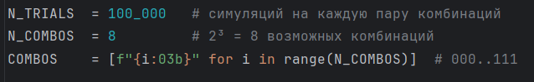
Рис.1. Задание параметров
Такой способ формирования комбинаций удобен тем, что при изменении длины последовательности можно легко адаптировать программу, а для текущей задачи он гарантирует полный перебор всех вариантов длины 3.

2. Функция simulate_game()
Функция simulate_game(seq_a, seq_b) моделирует одну партию между двумя выбранными комбинациями. На вход она получает строки seq_a и seq_b, например 001 и 100. Возвращаемое значение имеет тип bool: True означает победу игрока A, False - победу игрока B.
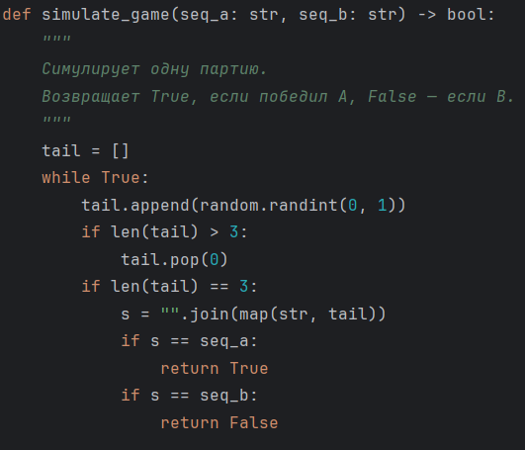
Рис.2. Функция simulate_game

Внутри функции создается список tail, который хранит только последние три броска. После каждого нового случайного бита список обновляется: если его длина превышает 3, самый старый элемент удаляется. Когда в tail накопилось три значения, они объединяются в строку s. Если s совпала с seq_a, функция немедленно возвращает True; если s совпала с seq_b, возвращается False.
Главная особенность функции - цикл while True. Длина партии заранее неизвестна: нужная комбинация может появиться через 3 броска, а может через значительно большее число бросков. Поэтому цикл продолжается до первого появления одной из комбинаций.

3. Функция run_simulation()
Функция run_simulation(n_trials) выполняет основную часть эксперимента. Она перебирает все пары комбинаций игрока A и игрока B и для каждой пары запускает указанное число партий. Результатом является матрица prob размера 8x8.
def run_simulation(n_trials: int) -> np.ndarray:
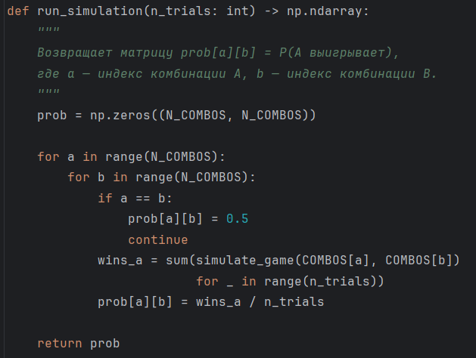
Рис.3. Функция run_simulation()

В матрице prob индекс a соответствует комбинации игрока A, а индекс b - комбинации игрока B. Значение prob[a][b] равно оценке вероятности победы игрока A. Если индексы совпадают, то игроки выбрали одинаковую комбинацию; в этом случае вероятность задается равной 0.5 без моделирования.
Для разных комбинаций выполняется подсчет wins_a - числа побед игрока A. Затем вероятность находится как wins_a / n_trials. Так как n_trials = 100000, каждая оценка является частотной оценкой по большому количеству независимых испытаний.

4. Функция print_table()
Функция print_table(prob) отвечает за вывод основной таблицы вероятностей в терминал. В ней строки соответствуют комбинациям игрока B, столбцы - комбинациям игрока A.
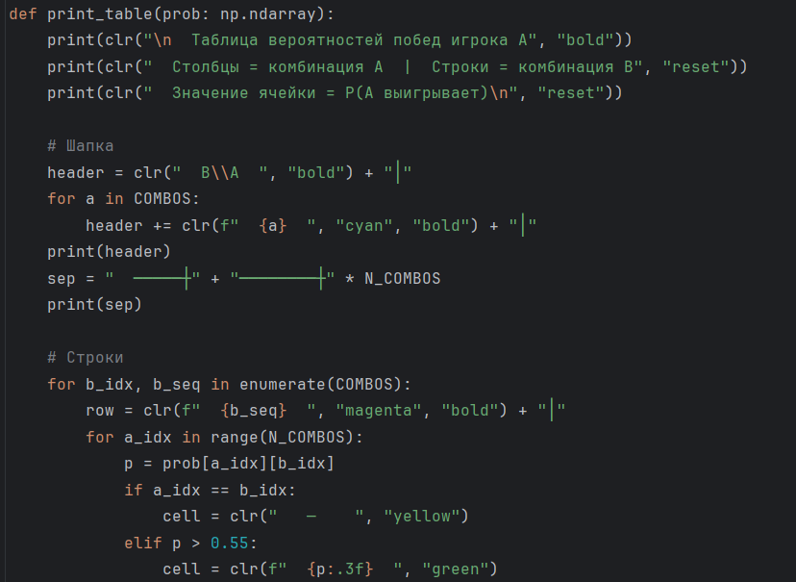
Рис.4. Функция print_table()

Значения больше 0.55 окрашиваются зеленым цветом, значения меньше 0.45 - красным.

5. Функция print_stats()
Функция print_stats(prob) рассчитывает суммарный средний шанс выигрыша игроков и отдельно анализирует среднюю силу каждой комбинации игрока A против всех возможных комбинаций B.
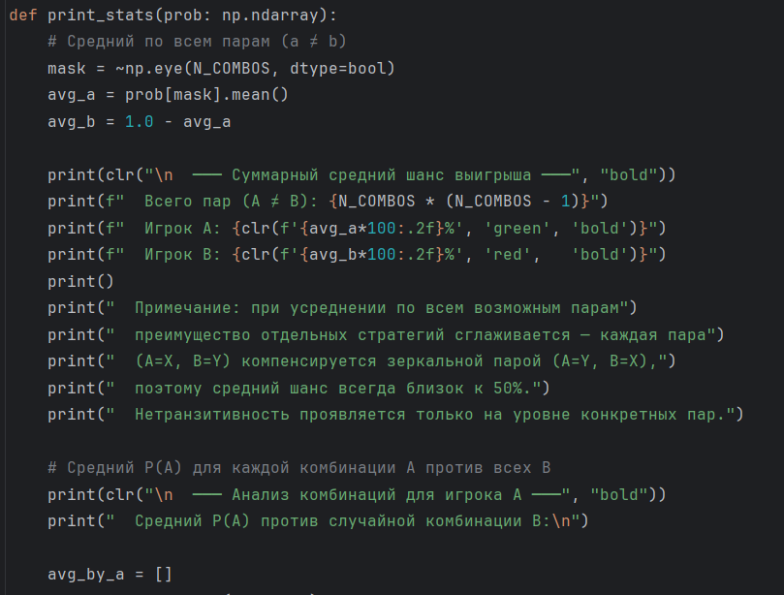
Рис.5. Функция print_stats

Сначала из матрицы исключается главная диагональ, то есть пары A = B. По оставшимся 56 парам вычисляется средняя вероятность победы A. Вероятность B определяется как 1 - avg_a. Затем считается средняя вероятность победы для каждой отдельной комбинации A против случайного выбора B и сортирует комбинации по убыванию эффективности.

6. Функция print_nontransitivity()
Функция print_nontransitivity(prob) демонстрирует ключевое свойство игры Пенни - нетранзитивность. Для каждой комбинации A она ищет комбинацию B, против которой вероятность победы A минимальна. Находится лучший ответ второго игрока.
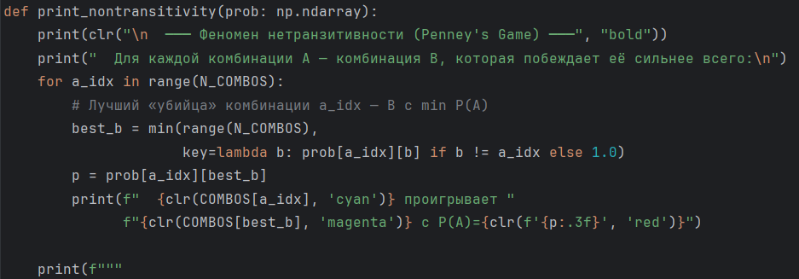
Рис.6. Функция print_nontransitivity

Если бы существовала абсолютная лучшая комбинация, то для нее не нашлось бы сильного контрвыбора. Однако программа показывает обратное: для каждой комбинации есть другая, которая побеждает ее с вероятностью больше 50%. Это и является практическим проявлением нетранзитивности.

7. Функция print_demo()
Функция print_demo() показывает пример одной конкретной игры при фиксированном seed=42. Фиксация seed нужна для воспроизводимости: при каждом запуске демонстрационный пример будет одинаковым.
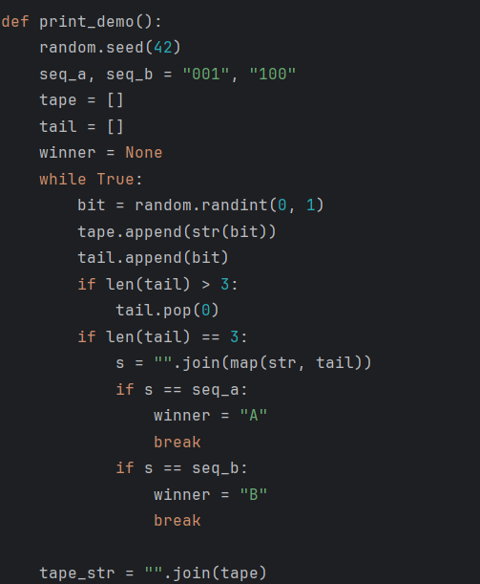
Рис.7. Функция print_demo()

В демонстрации игрок A выбирает 001, игрок B выбирает 100. Программа генерирует ленту бросков, проверяет последние три символа и выводит победителя. Этот блок помогает связать абстрактную матрицу вероятностей с обычной единичной партией.

8. Функция plot_heatmap()
Функция plot_heatmap(prob, filename) строит итоговую визуализацию. Она создает два графика: тепловую карту вероятностей P(A выигрывает) для всех пар комбинаций и горизонтальную диаграмму средней силы каждой комбинации A против случайной комбинации B.
Перед построением тепловой карты матрица транспонируется: data = prob.T. Это сделано потому, что в программе prob[a][b], а на графике строки должны соответствовать B, столбцы - A. Цветовая шкала интерпретируется так: красные области соответствуют низкой вероятности победы A, зеленые - высокой, темные области около 0.5 - примерно равным шансам.

Результаты работы программы
Моделирование проводилось для всех 64 пар комбинаций. Для каждой пары было выполнено 100000 симуляций. На диагонали таблицы находятся одинаковые комбинации, для которых вероятность условно принята равной 0.5. Для содержательного анализа используются 56 пар, где A не равно B.

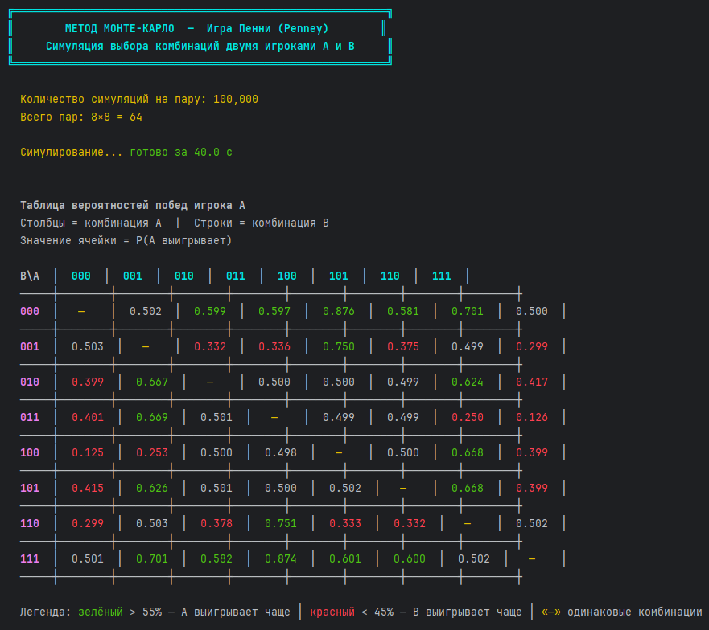

Рис. 9. Таблица вероятностей в выводе программы
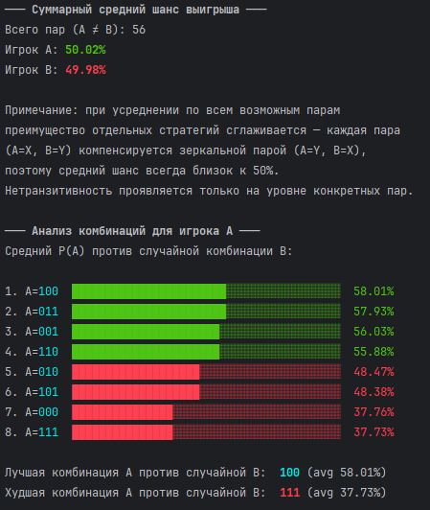
Рис. 10. Суммарный средний шанс выигрыша и анализ комбинаций A

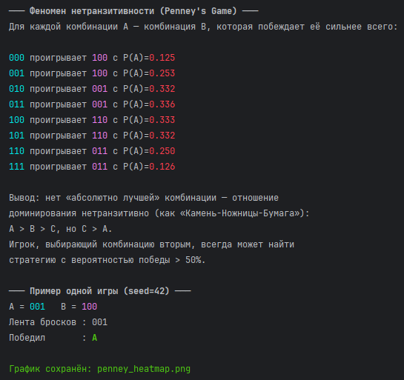
Рис. 11. Демонстрация нетранзитивности и пример одной игры
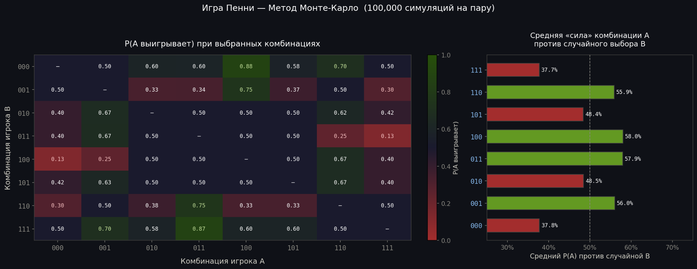
Рис. 12. Тепловая карта вероятностей и средняя сила комбинаций

1. Суммарный средний шанс выигрыша
По результатам моделирования средний шанс выигрыша игрока A по всем различным парам составил 50.02%, а средний шанс игрока B - 49.98%. Эти значения практически равны 50%, что является ожидаемым результатом при усреднении по всем упорядоченным парам.
Причина состоит в зеркальности пар. Если рассмотреть пару (A = X, B = Y), то существует обратная пара (A = Y, B = X). Преимущество одной комбинации в первой паре компенсируется преимуществом другой комбинации в обратной паре. Поэтому глобальный средний шанс близок к 50%, хотя внутри отдельных пар вероятности могут сильно отличаться.

2. Средняя сила комбинаций игрока A
Место | Комбинация A | Средний P(A) против случайной B
1 | 100 | 58.01%
2 | 011 | 57.93%
3 | 001 | 56.03%
4 | 110 | 55.88%
5 | 010 | 48.47%
6 | 101 | 48.38%
7 | 000 | 37.76%
8 | 111 | 37.73%
Видно, что наиболее сильной комбинацией для игрока A против случайного выбора B оказалась 100 со средним результатом около 58.01%. Почти такой же результат показывает комбинация 011. Наиболее слабые варианты - 000 и 111, средний шанс которых находится около 37.7-37.8%.

Анализ результатов

1. Почему отдельные вероятности отличаются от 50%
Может показаться, что все комбинации длины 3 должны иметь одинаковый шанс появления, поэтому игра должна быть честной для любой пары. Но в игре важно не только то, какая комбинация появится, но и какая появится первой. Последовательности могут перекрываться сами с собой и с комбинацией соперника, поэтому порядок ожидания существенно меняет вероятность победы.
Например, комбинация 100 имеет сильное преимущество против 000: по результатам моделирования P(A=100 выигрывает против B=000) приблизительно равна 0.876. Это связано с тем, что после появления двух нулей состояние игры часто создает предпосылку для появления 100 раньше, чем полного завершения 000 в пользу другого игрока. Аналогично некоторые комбинации оказываются удачными контрстратегиями против других.

2. Нетранзитивность игры Пенни
Ключевое свойство игры Пенни - отсутствие абсолютного победителя. Программа показывает, что для каждой комбинации A существует комбинация B, которая является сильным ответом и снижает вероятность победы A ниже 50%.
Комбинация A | Лучшая контркомбинация B | P(A) | Интерпретация
000 | 100 | 0.125 | A проигрывает B с вероятностью 87.5%
001 | 100 | 0.253 | A проигрывает B с вероятностью 74.7%
010 | 001 | 0.332 | A проигрывает B с вероятностью 66.8%
011 | 001 | 0.336 | A проигрывает B с вероятностью 66.4%
100 | 110 | 0.333 | A проигрывает B с вероятностью 66.7%
101 | 110 | 0.332 | A проигрывает B с вероятностью 66.8%
110 | 011 | 0.250 | A проигрывает B с вероятностью 75.0%
111 | 011 | 0.126 | A проигрывает B с вероятностью 87.4%
Эта таблица подтверждает нетранзитивность: отношение выигрыша нельзя упорядочить от лучшей комбинации к худшей так, чтобы оно работало для всех пар. Если одна комбинация сильнее второй, это не значит, что она будет сильнее третьей. Поэтому второй игрок, зная выбор первого, может выбрать контркомбинацию с преимуществом.

3. Объяснение среднего результата 50.02% / 49.98%
Средние значения 50.02% и 49.98% не противоречат сильным преимуществам в отдельных клетках таблицы. Они показывают только общую симметрию полного перебора пар. В реальной игре преимущество получает не фиксированный игрок A или B, а тот, кто выбирает комбинацию с учетом выбора соперника. Если игрок B выбирает вторым, он может использовать нетранзитивность и получить шанс выше 50%.

4. Анализ визуализации
Heatmap показывает распределение вероятностей по всем парам. Зеленые области соответствуют ситуациям, где выбранная комбинация A выигрывает чаще, чем B. Красные области показывают обратные ситуации. Наличие резких переходов от красного к зеленому подтверждает, что игра не сводится к равновероятному появлению всех трехбитовых строк.
Правая часть графика показывает среднюю силу комбинаций A. Видно, что комбинации 100, 011, 001 и 110 в среднем лучше случайного выбора B, а 010, 101, 000 и 111 хуже. При этом это не означает, что 100 является абсолютной лучшей: против нее также существует сильный ответ 110.

ЗаключениеF
В ходе лабораторной работы была смоделирована игра Пенни с использованием метода Монте-Карло. Программа перебрала все возможные комбинации игроков и на большом числе случайных экспериментов оценила вероятности выигрыша.
Главное, что удалось увидеть на практике средний результат по всем комбинациям оказывается почти равным (около 50%), но это не значит, что игра «честная» в каждом отдельном случае. Наоборот, при конкретных выборах одна комбинация может заметно выигрывать у другой.
Самое важное наблюдение игра ведёт себя неинтуитивно. Здесь нет «лучшей» комбинации, которая побеждает всегда. Вместо этого работает эффект нетранзитивности: для любой стратегии можно подобрать другую, которая будет её обыгрывать. Это похоже на принцип «камень–ножницы–бумага», где нет универсального победителя.
Из этого следует практический вывод:
игрок, который выбирает комбинацию вторым, имеет преимущество, потому что может подобрать стратегию под уже известный выбор соперника и получить вероятность выигрыша больше 50%.
Также в работе стало понятно, зачем вообще нужен метод Монте-Карло. Он позволяет исследовать такие задачи, где сложно или долго выводить точные формулы. Вместо этого можно просто провести большое количество случайных экспериментов и получить достаточно точный результат. Это удобно, наглядно и хорошо показывает реальные свойства системы.

